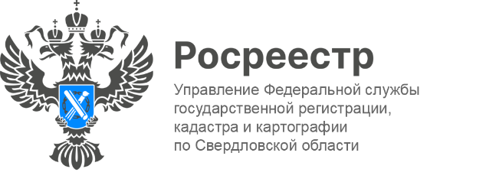

ПРЕСС-РЕЛИЗ
Проведение государственной кадастровой оценки земельных участков на территории Свердловской области в 2022 году

«Школа Росреестра» провела прямой эфир на странице Управления Росреестра по Свердловской области ВКонтакте. Тема эфира – «Проведение государственной кадастровой оценки земельных участков на территории Свердловской области в 2022 году».
По заявленной теме выступил начальник отдела государственной кадастровой оценки недвижимости Управления Росреестра по Свердловской области Виктор Лузин.
Запись прямого эфира размещена в социальной сети ВКонтакте в разделе видео https://vk.com/rosreestrsverdlovsk
В целях определения кадастровой стоимости в государственное бюджетное учреждение Свердловской области «Центр государственной кадастровой оценки» (далее – ГБУ) в январе 2022 года переданы сведения по 1 млн. 362 тыс. земельных участков всех категорий земель.
В ходе эфира эксперт уточнил, что по сравнению с предыдущей оценкой, проведенной в 2020 году, в текущем году будет дополнительно оценены 686 земельных участка категории земли запаса. Так же в перечень объектов включены 589 участков, у которых отсутствуют сведения о категории и 815 участков без разрешенного использования.
В соответствии с действующим законодательством составленный ГБУ проект отчета о кадастровой оценке земельных участков размещен для ознакомления на сайте Росреестра в разделе: Деятельность – Кадастровая оценка - «Фонд данных государственной кадастровой оценки» и сайте ГБУ в разделе: Кадастровая оценка - Оценка 2022.
Проект отчета можно скачать на сайте: https://cgko66.ru/pod-2022. С результатами оценки и значениями ценообразующих факторов по конкретным земельным участкам можно ознакомиться сайте Росреестра в разделе «Фонд данных государственной оценки», по кадастровому номеру объекта недвижимости.
Согласно Федеральному закону "О государственной кадастровой оценке" любое лицо может предоставить в ГБУ замечания к проекту отчета в течение срока его размещения. Дата окончания срока ознакомления 17 августа 2022 год, если в отчет бюджетным упреждением не будут вноситься изменения.
Что в замечании проекта отчета должно быть указано?
- фамилия, имя и отчество (последнее — при наличии) физического лица, полное наименование юридического лица, номер контактного телефона, адрес электронной почты (при наличии) лица;
- кадастровый номер объекта недвижимости;
- указание на номера страниц (разделов) проекта отчета, к которым представляется замечание (при необходимости);
- суть замечания.
Кроме того, можно приложить документы, подтверждающие наличие ошибок, допущенных при определении кадастровой стоимости, а также иные документы, содержащие сведения о характеристиках объектов недвижимости, которые не были учтены при определении их кадастровой стоимости.
Куда передаются замечания к проекту отчета?
Замечания сообщаются любыми заинтересованными лицами:
— лично по адресу: Свердловская область, г. Екатеринбург, ул. 8 Марта, д. 13;
— посредством почтового отправления через Почту России на адрес: 620014, Свердловская область, г. Екатеринбург, ул. 8 Марта;
— в электронной форме с усиленной цифровой подписью заявителя, адрес электронной почты: deklar@cgko66.ru
— через «Многофункциональный центр предоставления государственных и муниципальных услуг» (далее – МФЦ).
По результатам рассмотрения замечаний к проекту отчета ГБУ принимает решение об учете замечаний и пересчете кадастровой стоимости объекта недвижимости, либо об отказе.
Если возникают какие-либо вопросы, то обращаться нужно в ГБУ, тел. «горячей линии»: (343) 311-00-66 (доб.248); график работы: понедельник – четверг с 8.00 до 17.00, пятница с 8.00 до 16.00, перерыв с 12.00 до 13.00, а также через раздел обратной связи на официальном сайте: https://cgko66.ru или по электронной почте: deklar@cgko66.ru
«При пересчете кадастровой стоимости, бюджетное учреждение обязано проверить, применимо ли такое замечание к иным объектам недвижимости, в том числе соседним, смежным, однотипным, в отношении которых может быть проведен аналогичный пересчет кадастровой стоимости», - отмечает Виктор Лузин.

Контакты для СМИ
Пресс-служба Управления Росреестра по Свердловской области
+7 343 375 40 81

press66rosreestr@mail.ru
www.rosreestr.gov.ru
620062, г. Екатеринбург, ул. Генеральская, 6 а.

